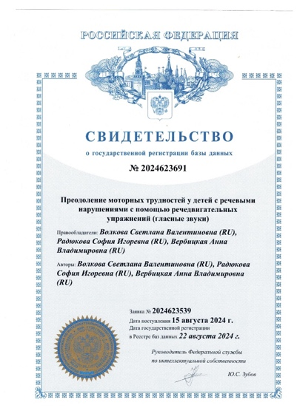 | Свидетельство о государственной регистрации базы данных. Преодоление моторных трудностей у детей с речевыми нарушениями с помощью речедвигательных упражнений (гласные звуки) / С.В. Волкова, С.И. Радюкова, А.В. Вербицкая; заявитель и правообладатель С.В. Волкова , С.И. Радюкова, А.В. Вербицкая. – № 2024623691; заявка № 2024623539,15.08.2024; опубл. 22.08.2024. (авторский вклад – 80%)
Аннотация: База данных представляет собой электронный комплекс, предназначенный специалистам, участвующих в процессе абилитации детей с речевой патологией с помощью речедвигательных упражнений (гласные звуки). БД включает данные и текстовые характеристики, отражающие специфику упражнений, необходимые для уточнения гласных звуков и включает разделы: описание звуков; речедвигательные упражнения для гласных звуков; примеры автоматизации звуков с помощью договаривания (с использованием речедвигательных упражнений). Использование базы данных в качестве методического ориентира оптимизирует имеющиеся ресурсы в педиатрической практике и совершенствует организационную структуру лечебно-реабилитационной службы с дальнейшей перспективой развития ее методического потенциала. Здесь дано описание каждого гласного звука, причины его нарушения, способы коррекции и вызывания с помощью речедвигательных упражнений (дано описание таких упражнений и видео примеры на каждый гласный звук). База данных может быть использована лечебными организациями на курсах повышения квалификации в направлении комплексного сопровождения детей и оказания реабилитационной помощи. База данных является пополняемой и адресована специалистам и родителям, воспитывающим детей с нарушением речи.

